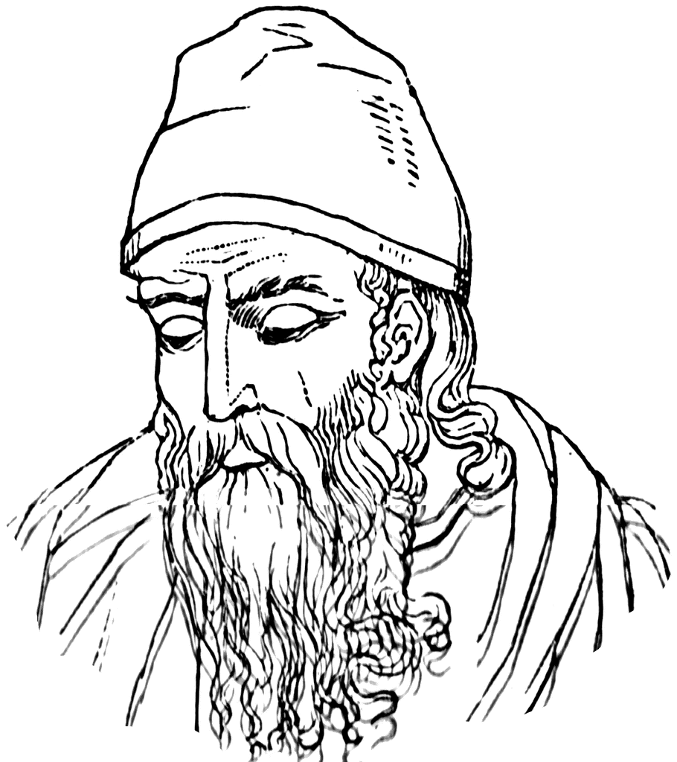

Прокл: «Рассказывают, что Птолемей однажды спросил Евклида, нет ли в геометрии более краткого пути, чем его «Начала», на что тот отвечал, что в геометрии нет царских дорог».

